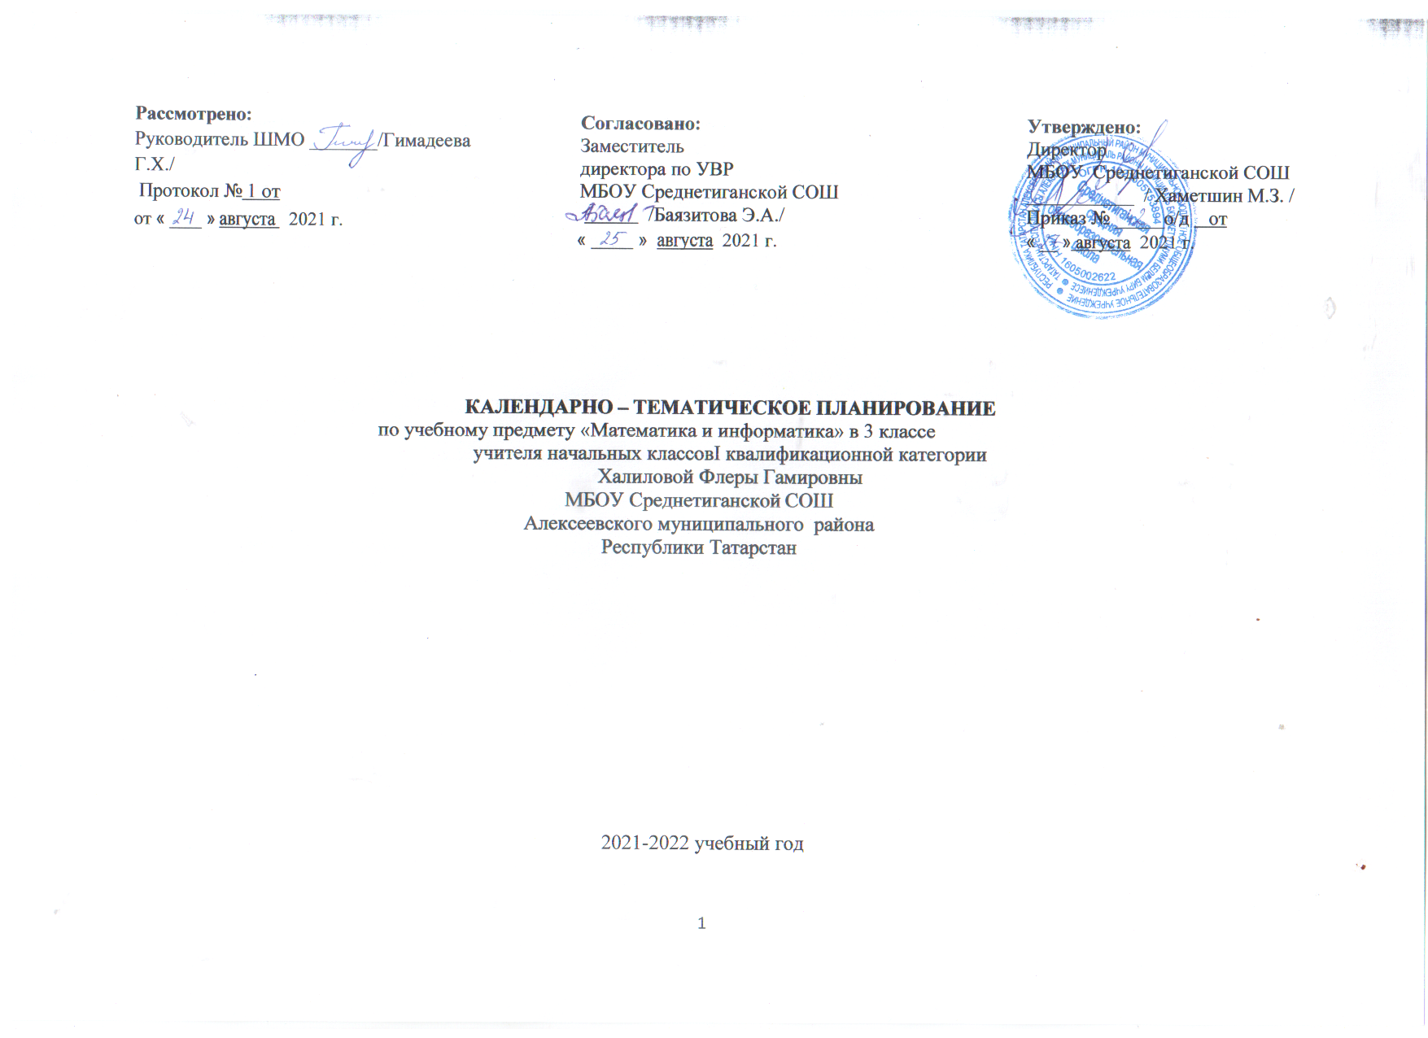

Пояснительная записка
Данная рабочая программа разработана на основе:
- Федеральный государственный образовательный стандарт начального общего образования;
- Учебного плана МБОУ Среднетиганской СОШ Алексеевского МР РТ на 2020-2021 учебный год;
-Основной образовательной программы начального общего образования МБОУ Среднетиганская СОШ Алексеевского МР РТ;
- Примерной программы по учебным предметам. «Начальная школа». В 2ч.,

Календарно - тематическое планирование учебного предмета.
Календарно-тематическое планирование разработано в соответствии с рабочей программой учебного предмета «Математика и информатика» 3 класс на основании учебного плана на 2021-2022 учебный год. Разработано с учѐтом рабочей программы воспитания. На изучение предмета отводится 4 часа в неделю. В год 136 часов.
Для освоения рабочей программы учебного предмета в 3 классе используется учебник из УМК «Перспектива» под редакцией Г.В.
Дорофеева, Т.Н. Мираковой, Т.Б. Бука «Математика 3 класс», М.-Просвещение

№ | Тема урока | Дата
№ | Тема урока | план | факт
1 | Числа от 0 до 100  Повторение (6часов  Устные приёмы сложения и вычитания в пределах 100.
2 | Алгоритм письменного сложения и вычитания двузначных чисел.
3 | Конкретный смысл действий умножения и деления.
4 | Приёмы сложения и вычитания двузначных чисел.
5 | Приёмы сложения и вычитания двузначных чисел с переходом через десяток.
6 | Решение составных задач.
7 | Сложение и вычитание (30 часов)  Сумма нескольких слагаемых
8 | Сумма нескольких слагаемых
9 | Цена. Количество. Стоимость.
10 | Входная контрольная работа по теме: «Сложение и вычитание чисел в пределах 100».
11 | Работа над ошибками.Решение простых задач на нахождение цены, количества, стоимости.
12 | Проверка сложения.
13 | Увеличение и уменьшение числа в несколько раз.
14 | Прибавление суммы к числу.
15 | Прибавление суммы к числу. Закрепление. Самостоятельная работа.
16 | Правило прибавления суммы к числу.
17 | Обозначение геометрических фигур.
18 | Обобщение темы «Числа от 0 до 100. Сложение и вычитание. Числовые выражения».
19 | Работа над ошибками. Вычитание числа из суммы
20 | Вычитание числа из суммы.
21 | Способы вычитания суммы из числа. Решение задач.
22 | Проверка вычитания.
23 | Способ проверки вычитания вычитанием.
24 | Вычитание суммы из числа.
25 | Вычитание суммы из числа. Выбор удобного способа вычитания суммы из числа.
26 | Вычитание суммы из числа. Решение задач.
27 | Приём округления при сложении.
28 | Приём округления при сложении. Вычисление суммы более двух слагаемых.
29 | Приём округления при вычитании.
30 | Административная контрольная работа за 1 четверть.
31 | Решение задач. Работа над ошибками.
32 | Равные фигуры.
33 | Знакомство с новым типом задач. Задачи в 3 действия.
34 | Задачи в 3 действия. Запись решения задач выражением.
35 | Урок повторения и самоконтроля.
36 | Работа над ошибками  Практическая работа
37 | Умножение и деление (30 часов)  Чётные и нечётные числа.
38 | Чётные и нечётные числа. Признак четности чисел.
9 | Умножение числа 3. Деление на 3.
40 | Таблица умножения числа 3 и соответствующие случаи деления.
41 | Умножение суммы на число.
42 | Способы умножения суммы на число.
43 | Умножение числа 4. Деление на 4.
44 | Новые табличные случая умножения числа4 и деления на 4.
45 | Проверка умножения. Самостоятельная работа.
46 | Умножение двузначного числа на однозначное.
47 | Умножение двузначного числа на однозначное. Замена двузначного числа суммой разрядных слагаемых.
48 | Задачи на приведение к единице.
49 | Решение задач на приведение к единице.
50 | Типы задач на нахождение  четвёртого пропорционального.
51 | Умножение числа 5. Деление на 5.
52 | Умножение числа 5. Деление на 5. Связь умножения числа с делением.
53 | Контрольная работа по теме: «Умножение и деление на 2,3,4,5».
54 | Работа над ошибками. Умножение числа 6. Деление на 6.
55 | Закономерности составления новых табличных случаев умножения числа 6.
56 | Решение задач с пропорциональными величинами.
57 | Закрепление таблиц умножения и деления с числами 2,3,4,5,6.
58 | Закрепление таблиц умножения и деления с числами 2,3,4,5,6. Решение задач.
59 | Проверка деления.
60 | Разностное и кратное сравнение.
61 | Решение задач на кратное сравнение
62 | Административная контрольная работа по теме: «Умножение и деление на 2,3,4,5,6».
63 | Кратное сравнение чисел. Решение задач на кратное сравнение.
64 | Решение задач на кратное сравнение. Разностное сравнение чисел.
65 | Урок повторения и самоконтроля.
66 | Умножение числа 7. Деление на 7. Закрепление.
67 | Умножение числа 7. Деление на 7. Повторение. Решение задач различными способами.
68 | Закрепление таблиц умножения и деления с числами 2,3,4,5,6,7. Решение задач.
69 | Умножение числа 8. Деление на 8.
70 | Умножение числа 8. Деление на 8. Решение задач. Закрепление.
71 | Прямоугольный параллелепипед
72 | Закрепление таблиц умножения и деления с числами 2,3,4,5,6,7,8. Решение задач.
73 | Площади фигур.
74 | Измерение площади фигуры с помощью мерок различной конфигурации.
75 | Умножение числа 9. Деление на 9.
76 | Умножение числа 9. Деление на 9. Зависимости между компонентами  и результатами действий умножения и деления
77 | Таблица умножения в пределах 100.
78 | Контрольная работа по теме: «Табличные случаи умножения и деления».
79 | Деление суммы на число.
80 | Выбор удобного способа деления суммы на число. Решение задач.
81 | Способы деления суммы на число.
82 | Вычисления вида 48 : 2.
83 | Вычисления вида 48 : 2. Приём деления двузначного числа на однозначное.
84 | Вычисления вида 57 : 3.
85 | Вычисления вида 57 : 3. Алгоритм деления двузначного числа на однозначное. Самостоятельная работа.
86 | Метод подбора. Деление двузначного числа на двузначное.
87 | Урок повторения и самоконтроля.
88 | Контрольная работа по теме: «Внетабличные случаи деления».
89 | Числа от 100 до 1000.  Нумерация. (7 часов)  Счёт сотнями.
90 | Названия круглых сотен.
91 | Названия круглых сотен. Соотношения разрядных единиц счёта.
92 | Образование чисел от 100 до 1000.
93 | Трёхзначные числа.
94 | Чтение и запись трёхзначных чисел.
95 | Задачи на сравнение. Самостоятельная работа.
96 | Числа от 100 до 1000. Письменные приемы вычислений.  (19 часов)  Устные приёмы сложения и вычитания вида 520 + 400, 520 + 40, 370 – 200.
97 | Устные приёмы сложения и вычитания вида 70 + 50, 140 – 60.
98 | Устные приёмы сложения и вычитания вида 430 + 250, 370 – 140.
99 | Устные приёмы сложения вида  430 + 80
100 | Единицы площади.
101 | Контрольная работа по теме: «Сложение и вычитание в пределах 1000»
102 | Единицы площади, их обозначение и соотношение.
103 | Площадь прямоугольника.
104 | Практическая работа по определению площади прямоугольника.
105 | Деление с остатком.
106 | Алгоритм деления с остатком, использование его при вычислениях.
107 | Километр.
108 | Километр. Единицы длины и их соотношения.
109 | Письменные приёмы сложения и вычитания вида 325 + 143, 468 – 143.
110 | Письменные приёмы сложения и вычитания вида 457 + 26, 457 + 126,  764 – 35, 764 – 235.
111 | Письменные приёмы сложения и вычитания. Алгоритм сложения  и вычитания трёхзначных чисел.
112 | Урок повторения и самоконтроля.
113 | Контрольная работа по теме: «Письменная нумерация в пределах 1000».
114 | Работа над ошибками  Урок повторения и самоконтроля.
115 | Умножение и деление  (Устные приёмы вычислений(6 часов)  Умножение круглых сотен.
116 | Прием умножения круглых сотен, основанный на знании разрядного состава трёхзначного числа
117 | Деление круглых сотен.
118 | Сведение деления круглых сотен в простейших случаях к делению однозначных чисел.
119 | Единицы массы. Грамм.
120 | Соотношение между граммом и килограммом.
121 | Умножение и деление  (Письменные приёмы вычислений)  (12 часов)  Устные приёмы умножения и деления чисел в пределах 1000.
122 | Письменные приёмы сложения и вычитания чисел в пределах 1000. Самостоятельная работа.
123 | Письменные приёмы умножения на однозначное число вида 423 x 2.
124 | Письменные приёмы умножения на однозначное число с переходом через разряд вида 46 x 3.
125 | Письменные приёмы умножения на однозначное число с двумя переходами через разряд вида  238 x 4.
126 | Письменные приёмы деления на однозначное число вида 684 : 2.
127 | Письменные приёмы деления на однозначное число вида 478 : 2.
128 | Письменные приёмы деления на однозначное число вида 216 : 3.
129 | Письменные приёмы деления на однозначное число вида 836 : 4.
130 | Административная контрольная работа .
131 | Работа над ошибками. Урок повторения и самоконтроля.
132 | Повторение темы : : «Письменные приёмы вычислений».
133-136 | Повторение  Итого:136

